智能纪要：24. 理解为什么有无效报告 2026年1月22日
会议主题：24. 理解为什么有无效报告
上传时间：1月22号（周四） 22:54 （GMT+08）

智能纪要由 AI 生成，可能不准确，请谨慎甄别后使用

总结
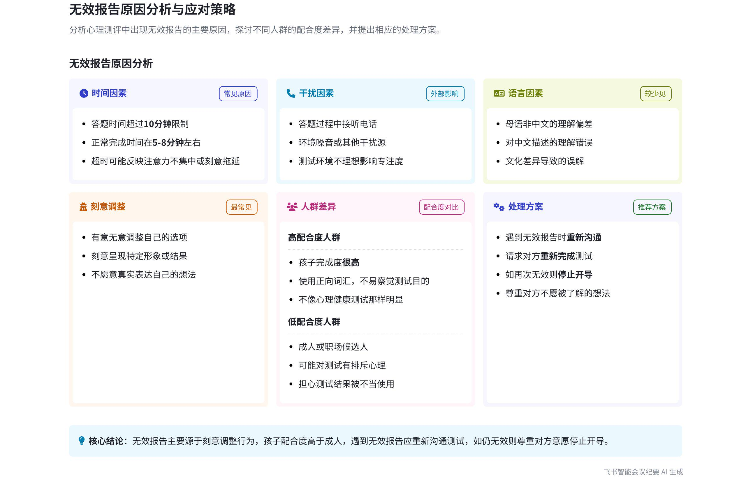
本次会议说话人 1 围绕无效报告的原因、处理方式以及不同人群对测试的配合度等内容进行分享，内容如下：
- 无效报告原因
- 答题时间过长：多数人基本能在 5 - 8 分钟完成答题，若答题时间超过 10 分钟，可能导致报告无效。  - 外界干扰：答题过程中接电话干扰答题，可能使报告无效。  - 语言理解问题：因测试为中文，若母语不是中文，可能理解错题意，造成报告无效。 | 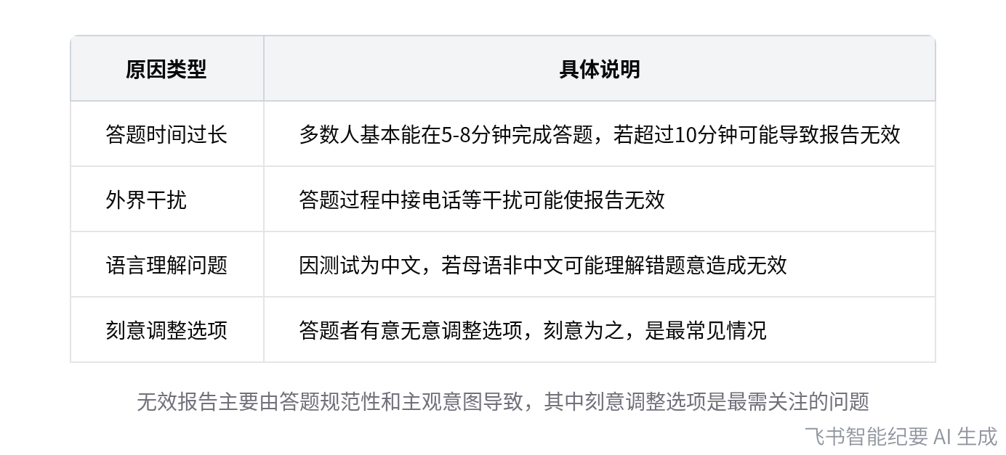  无效报告原因分析
- 刻意调整选项：答题者有意无意地调整选项，刻意为之，会出现无效报告，这也是最常见的情况。
- 无效报告处理方式：遇到无效报告的情况，要与对方重新沟通，让其重新作答。若重新做出来还是无效的，就说明开导无效，可放弃。
- 不同人群配合度
- 孩子配合度较高：测试中的词汇多为正向描述性词汇，孩子不清楚具体测试内容，不像心理健康测试那样明显，所以孩子完成度和配合意愿度较高。
- 成人和职场候选人可能排斥：成人和职场候选人有时会排斥此类测试。
[该类型的内容暂不支持下载]

智能章节
00:05 无效报告原因分析及处理建议
本章节主要讨论无效报告产生的原因及处理办法。说话人提及在初级课讲过相关内容，此次快速回顾。无效报告原因包括答题超10分钟、答题时受电话干扰、母语非中文理解有误、有意无意调整选项。遇到无效报告，应与对方重新沟通让其重做，若再次无效则说明开导无效，不必强求。
01:31 孩子对测试配合度高，成人或候选人易排斥
本章节主要讨论孩子对相关测试的配合情况。说话人1提到，测试所用词为正向描述性词汇，孩子不清楚具体测试内容，不像心理健康测试那样易引发排斥，目前遇到的孩子完成度较高。相比之下，成人或职场候选人有时会排斥这类测试。
[该类型的内容暂不支持下载]

关键决策
- 关键决策：遇到无效报告，让对方重新做；若再次做出仍为无效报告，则放弃。
- 问题：出现无效报告该如何处理。
- 讨论方案：说话人 1 提出让对方重新做，再次无效则说明开导无效。
- 决策依据：若对方不想配合，继续让其做可能会瞎做。

- 其他决策：无
[该类型的内容暂不支持下载]

金句时刻
「一般出现无效报告，可能是答题时间超过 10 分钟，或回答过程中受电话干扰，或母语非中文理解错意思，或有意无意调整选项。」
—— 说话人 1，清晰概括了出现无效报告的多种可能原因，有助于快速定位问题。

「遇到无效报告，让对方重新做，若再次无效则说明开导无效，可不再强求。」
—— 说话人 1，明确给出了处理无效报告的具体方法和决策依据。

「孩子对测试的完成度和配合意愿度还可以，反而是一些成人或职场候选人可能会排斥。」
—— 说话人 1，对不同人群对待测试的态度进行了对比，有独特的洞察。
[该类型的内容暂不支持下载]

相关链接
- 妙记：24. 理解为什么有无效报告
- 文字记录
- 24. 理解为什么有无效报告 2026年1月22日

